Отчёт по лабораторной работе 8

Гиршфельд Александр Евгеньевич

Содержание

# 1 Цель работы

Получение навыков по организации циклов и работе со стеком на языке NASM.

# 2 Выполнение лабораторной работы

Создадим все рабочие файлы и директории, напишем программу. Ее рабо- та (рис. ??).

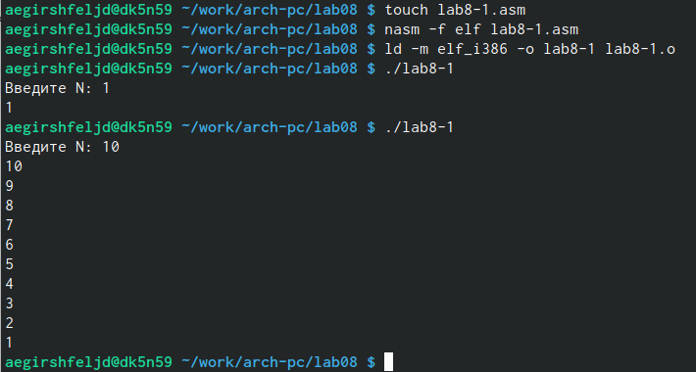

Цикл, выводящий цифры от 10 до 1

Далее попытаемся уменьшить изначальный индекс на 1. Получим результат, отличный от ожидаемого(рис. ??).Получим N/2 значений.

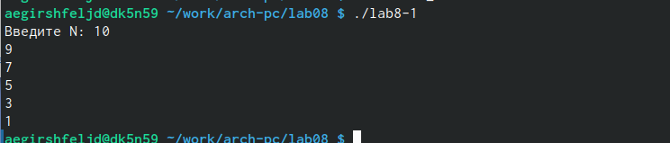

Цикл, выводящий нечетные, меньшие 10

Чтобы получить нужный результат, воспользуемся коммандами push и pop. Веведется как раз N значений.(рис. ??).

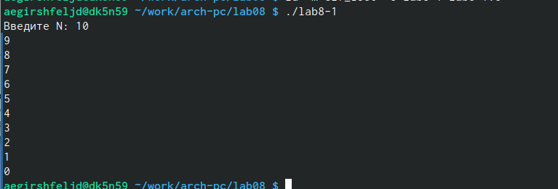

Цикл, выводящий цифры от 9 до 0

написали программу и все аргументы были обработаны(рис. ??).

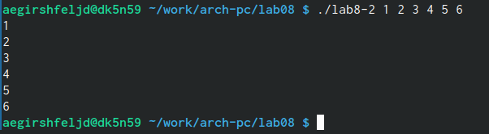

работа програмы

Работа программы, которая складывает числа, введенные пользоваталем(рис. ??).

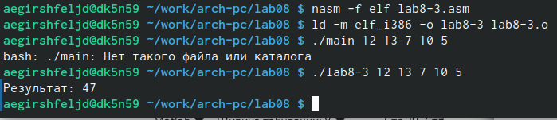

Сложение чисел

программы, которая умножает числа, введенные пользоваталем(рис. ??).

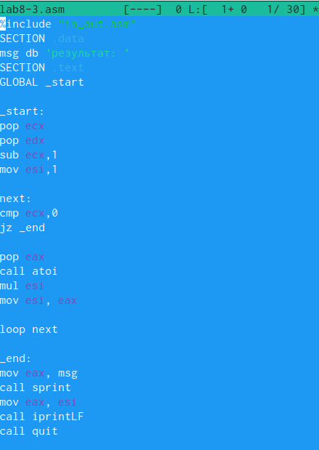

умножение чисел

Работа программы, которая умножает числа, введенные пользоваталем(рис. ??).

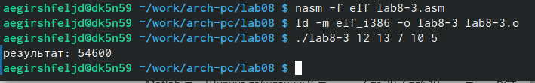

умножение чисел

Задание для самостоятельной работы

вариант 16

программа и ее работа, которая складывает значения формулы.(рис. ??)(рис. ??).

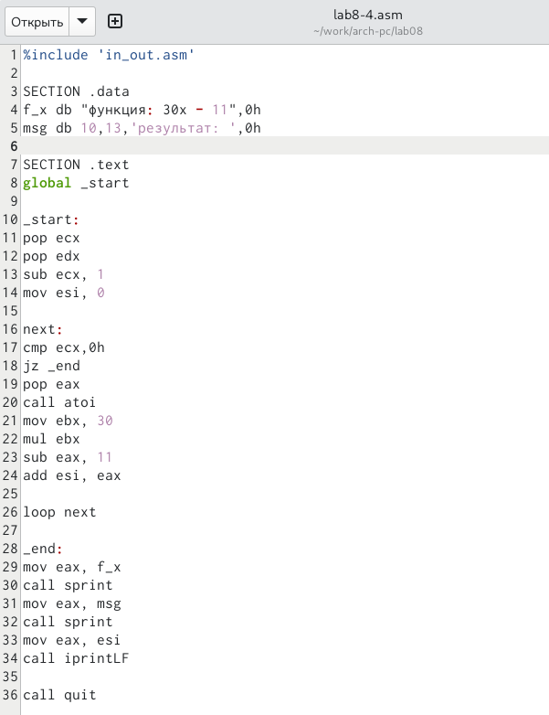 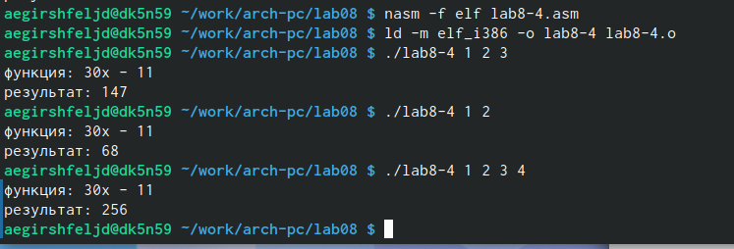

# 3 Выводы

Были получены по организации циклов и работе со стеком на языке NASM.